**Escuela Normal de Educación Preescolar**

**Licenciatura en Educación Preescolar**

**Ciclo Escolar 2020-2021**

[](http://187.160.244.18/sistema/Data/tareas/ENEP-00027/_Actividad/_has/00000000/7.png)

**La expresión teatral.**

**Unidad 3: La expresión teatral.**

**COMPETENCIAS:** Selecciona estrategias que favorecen el desarrollo intelectual, físico, social y emocional de los alumnos para procurar el logro de los aprendizajes.

Aplica el plan y programas de estudio para alcanzar los propósitos educativos

y contribuir al pleno desenvolvimiento de las capacidades de sus alumnos y

alumnas.

**Maestro:** Miguel Andrés Rivera Castro.

**Curso:** Teatro.

**Presentado por:**

Guadalupe Lizbeth Horta Almaguer #10

Saltillo, Coahuila 03 de junio del 2021.

INDICE.

**Rubrica.** 3

**Link de video.** 4

# **Rubrica.**

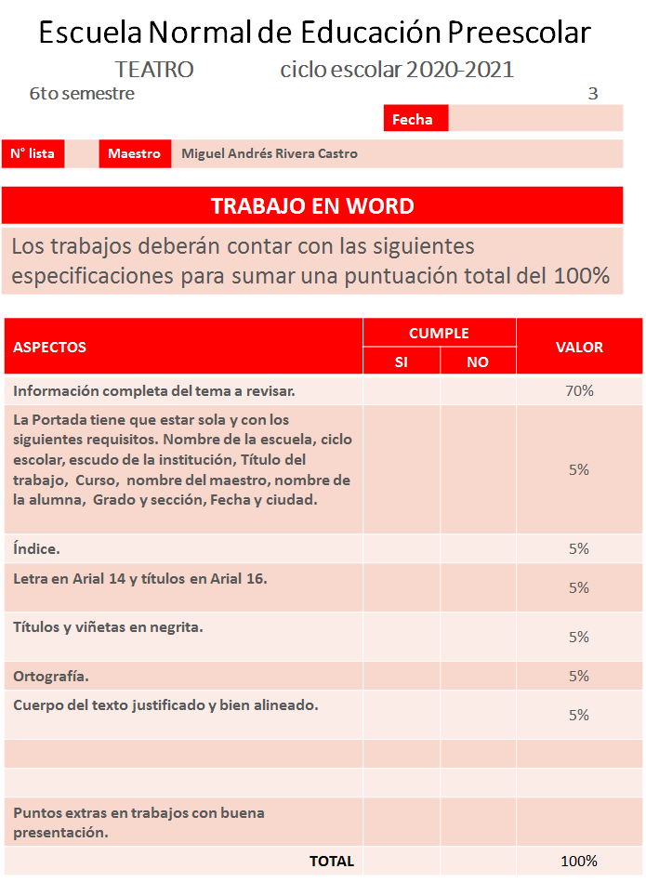

## **Link de video.**

<https://youtu.be/YNeGvG8AzGU>